**ГОСУДАРСТВЕННОЕ БЮДЖЕТНОЕ ОБРАЗОВАТЕЛЬНОЕ УЧРЕЖДЕНИЕ**

**ГОРОДА МОСКВЫ ДОПОЛНИТЕЛЬНОГО ПРОФЕССИОНАЛЬНОГО**

**ОБРАЗОВАНИЯ ЦЕНТР ПРОФЕССИОНАЛЬНЫХ КВАЛИФИКАЦИЙ**

**И СОДЕЙСТВИЯ ТРУДОУСТРОЙСТВУ «ПРОФЕССИОНАЛ»**

**ПОЯСНИТЕЛЬНАЯ ЗАПИСКА**

к итоговой аттестационной работе на тему

«**Разработка web-ресурса с использованием технологий**

**HTML, CSS, JavaScript, jQuery**»

**(на примере web-ресурса для предметной области «Библиотека»)**

слушателя Власовой Софьи Олеговны группы № 0866

программы профессиональной переподготовки

[«Frontend разработка»](https://sdo.eduprof.ru/course/view.php?id=1927)

Москва, 2022

СОДЕРЖАНИЕ

Введение 3

Анализ предметой области 4

Требования к разработке 5

Выбор средств реализации 5

Постановка задачи 6

Разработка структуры сайта 7

Внешний вид сайта 8

ЗАКЛЮЧЕНИЕ 12

Список использованной литературы 13

**ВВЕДЕНИЕ**

В обычных библиотеках не всегда бывает достаточное количество экземпляров книг. Использование сайта библиотеки позволяет, не выходя из дома, получить возможность доступа к чтению книги и позволяет сэкономить время.

Целью итоговой работы является разработка веб-сайта библиотеки.

Для этого были поставлены задачи:

* изучение технологий создания сайтов;
* выбор программных средств;
* разработка требований к сайту;
* разработка дизайна и внешнего вида сайта;
* разработка web-сайта и наполнение его контентом;
* тестирование сайта.

**Анализ предметной области.**

Библиотека – это учреждение культуры, организующее сбор, хранение и общественное пользование произведениями печати и другими документами. Библиотеки систематически занимаются сбором, хранением, пропагандой и выдачей читателям произведений печати, а также информационно-библиографической работой, являются общедоступным источником знаний и основной базой для самообразования.

Основными направлениями работы любой библиотеки являются: комплектование и организация книжного фонда; обслуживание читателей.

Комплектование фондов библиотеки состоит из систематического выявления (путем просмотра библиографических источников и литературы) нужных для данной библиотеки изданий и приобретения их. От своевременности и полноты комплектования библиотеки в значительной мере зависит уровень обслуживания читателей.

Организация книжного фонда включает вопросы учета, расстановки, хранения литературы и доставки ее читателю.

Учет библиотечного фонда – это прием поступивших в библиотеку изданий, запись прибывших и исключение по тем или иным причинам непригодных для читателей изданий в документах библиотеки, которые дают точные сведения о наличном составе фонда и помогают обеспечить его сохранность.

Правильная организация фонда облегчает читателю пользование литературой, библиотекарю - быстрое выполнение читательских требований, а также обеспечивает сохранность фондов как общественной собственности.

Библиотечная деятельность связана с учетом большого количества операций, множество книг и читателей серьезно замедляют работу

библиотекарей. Сложность поиска нужной книги в каталоге занимает длительное время, и целиком опирается на компетентность работников библиотеки.

В современном информационном пространстве библиотеки не потеряли своего значения.

Электронная библиотека — это упорядоченная коллекция разнородных электронных документов (в том числе книг, журналов), снабженных средствами навигации и поиска.

Она может быть реализована в форме Web-сайта, где постепенно накапливаются различные тексты, мультимедиа-файлы, каждый из которых самодостаточен и в любой момент может быть востребован читателем.

**Требования к разработке**

Основными требованиями к разрабатываемому web-ресурсу являются:

* простота использования;
* понятный интерфейс;
* наличие функции поиска;
* наличие обратной связи;
* возможность добавления новой информации;
* возможность удаления устаревшей информации.

**Выбор средств реализации**

Для создания сайта библиотеки использовались такие средства, как HTML, CSS, JavaScript, PHP. Был использован **текстовый редактор** Notepad++, а также система контроля версий Git и репозиторий на GitHub

<https://github.com/Sophy2022/Final>

**HTML -**  это язык текстовой разметки, является приложением SGML (стандартного обобщённого языка разметки) и соответствует международному стандарту ISO 8879. Текстовый документ, который создается с помощью этого языка, вмещает в себя не только текст, а также специальные символы «теги». Этот язык удобен еще тем, что он может быть напечатан в любом текстовом редакторе. Изменив у текстового файла расширение на *.html, можно получить полноценную web-страницу, которую может обрабатывать браузер.

**CSS** – это технология, позволяющая управлять внешним видом содержимого html-документа. Аббревиатура CSS расшифровывается как Cascading Style Sheets, а переводится это как: «каскадные таблицы стилей». Изучение CSS подразумевает знание HTML. Используется для задания внешнего вида страниц, созданных с помощью HTML. С помощью CSS можно задавать цвет фона или текста, менять стиль и размер текста, делать «рамки» и многое другое.

**JavaScript** называют языком скриптов или сценариев. Скрипты — это набор инструкций, которые выполняются при загрузке страницы. Браузер самостоятельно интерпретирует код на JavaScript, для этого даже не требуется компиляция (перевод языка программирования в машинный код). В данной работе на сайте с помощью JS реализован слайдер на главной странице.

**PHP (англ.** **PHP: Hypertext Preprocessor)** - язык программирования, специально разработанный для написания web-приложений (скриптов, сценариев), исполняющихся на web-сервере. Синтаксис языка во многом основывается на синтаксисе C, Java и Perl. Огромным преимуществом PHP, в отличие от, например, JavaScript, является то, что PHP-скрипты выполняются на стороне сервера. На сайте скрипты PHP реализованы в гостевой, а также в форме отправки сообщений.

**Постановка задачи**

Согласно техническому заданию на итоговую работу, необходимо разработать web-сайт библиотеки.

Среди основных функций электронной библиотеки могут быть названы:

* информационная, направленная на удовлетворение потребности в информации различных категорий пользователей по всем отраслям знаний либо в одной из предметных областей;
* просветительская, реализуемая в том числе за счет популяризации книг, манускриптов и других документов, относящихся к истории и культуре;
* научно-исследовательская, ориентированная на содействие глубокому изучения темы (предмета) научными работниками и специалистами высокого уровня подготовленности, в том числе посредством предоставления диссертаций и возможности качественно нового изучения рукописных материалов;
* образовательная, в рамках которой осуществляется поддержка как формального, так и неформального образования (путем предоставления не только учебного материала, но и необходимой дополнительной литературы в виде авторитетных монографий);
* справочная, позволяющая получать достоверные сведения, отраженные в документах определенного вида.

Для электронной библиотеки характерна важная роль интерфейса, отражающего и организующего ее основные функциональные возможности: учета читателей, комплектования, навигации и поиска, библиотечной статистики, обратной связи и др.

**Разработка структуры сайта**

Ниже будут представлены пункты меню на сайте библиотеки.

«Главная» –страница, на которой представлены основные данные о библиотеке.

«О нас» – это общая информация о сайте и пр. Возможность загрузить книгу на сайт также предусмотрена в этом разделе.

«Автор» – содержит информацию об авторах с их фото, при переходе по гиперссылке показана дополнительная информация.

«Топ-100» – страница, на которой представлены самые востребованные книги, с возможностью перехода по ссылкам.

«Новое» – – страница, на которой представлены новинки в мире литературы, с возможностью перехода по ссылкам.

«Контакты» – страница сайта, позволяющая отправить сообщение на сайт библиотеки, страница с формой обратной связи.

«Гостевая» – страница, позволяющая оставить отзыв на сайте.

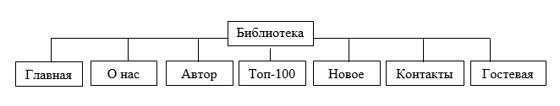На рисунке 1 изображена структурная схема сайта.

Рисунок 1 - Структурная схема сайта

Сайт создавался с помощью языков HTML, CSS, JavaScript и PHP. Тело сайта было прописано с помощью HTML, а меню, фон, цвета сайта были прописаны CSS. А с помощью PHP были добавлены некоторые возможности.

#### **Внешний вид сайта.**

На сайте видим меню с несколькими ссылками: «Главная», «О нас», «Автор», «Топ-100», «Новое», «Контакты», «Гостевая».

На рисунке 2 показано меню сайта.

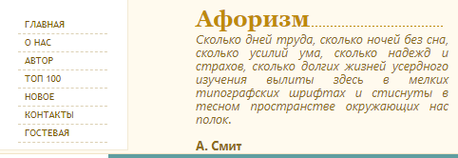

*Рисунок 2 - Меню сайта*

На рисунке 3 показана главная страница сайта.

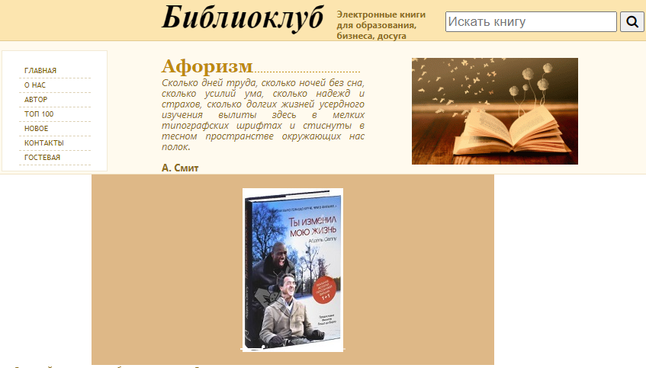

*Рисунок 3 – Главная страница сайта*

На рисунке 4 показана страница «О нас».

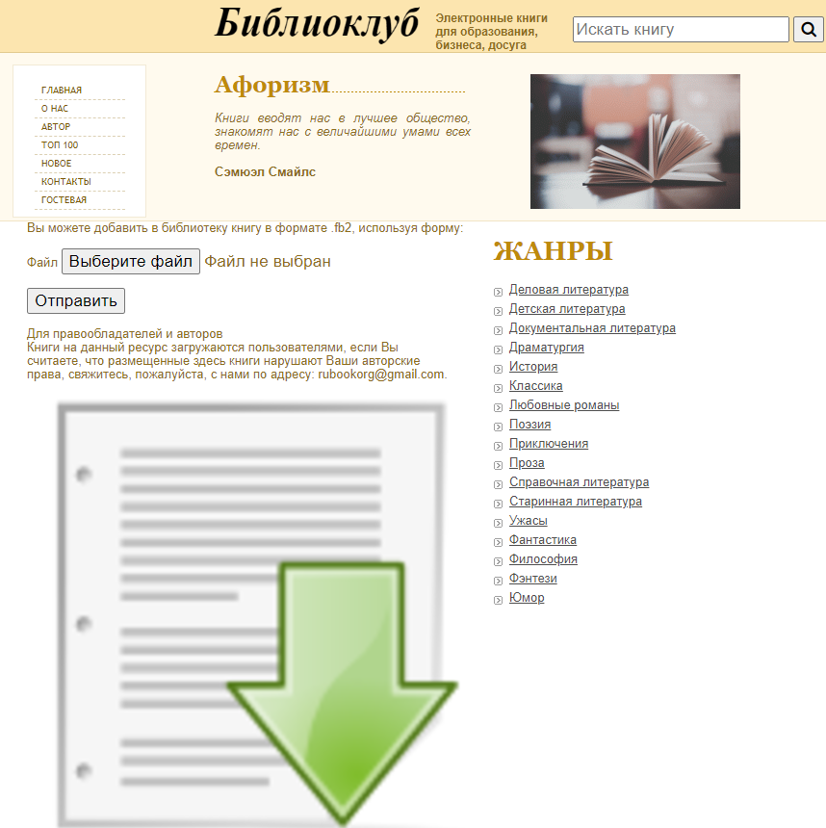

*Рисунок 4- Страница «О нас»*

В правом меню сайта представлены жанры. Это показано на рисунке 9.

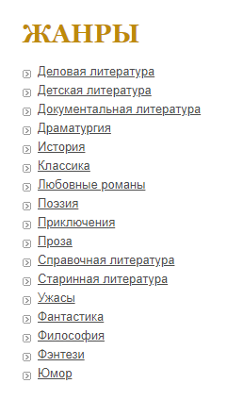

*Рисунок 9 -Жанры*

При нажатии на жанр открывается страница сайта, показана на рисунке 10.

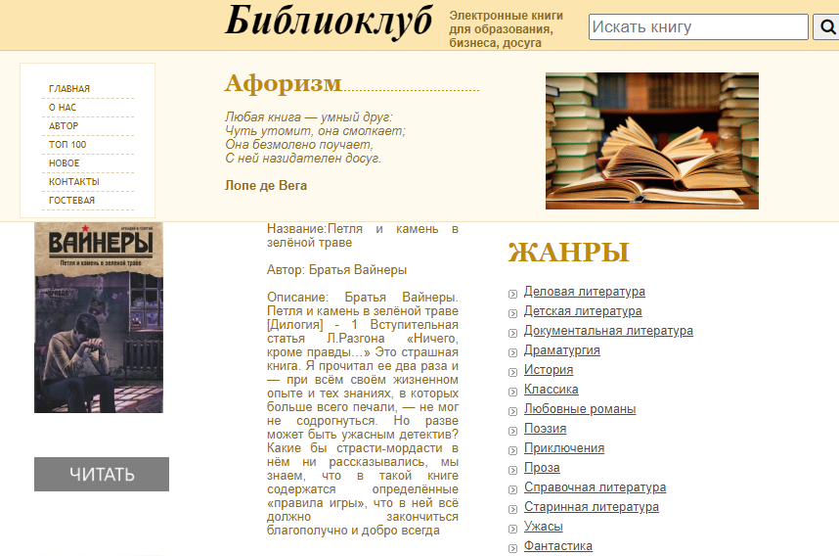

*Рисунок 10 –Жанр «Деловая литература»*

При нажатии на кнопку «Читать», открывается книга, как показано на рисунке 11.

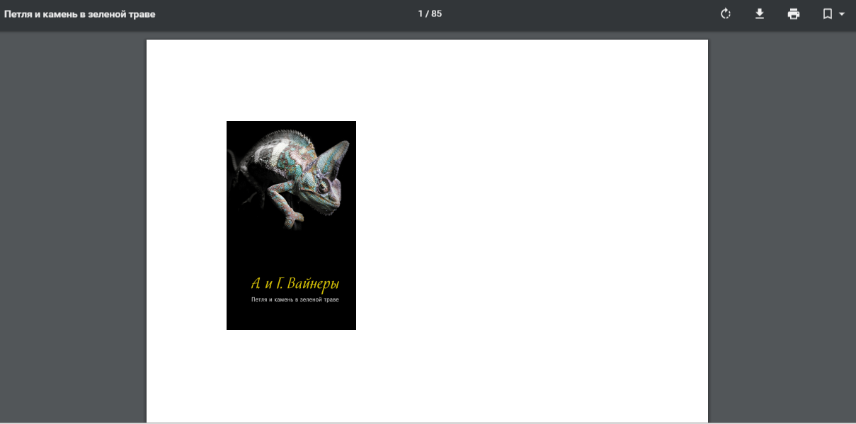

*Рисунок 11- Чтение книги*

**ЗАКЛЮЧЕНИЕ**

Результатом итоговой работы является готовый к эксплуатации сайт библиотеки.

В ходе работы над сайтом были решены следующие задачи:

* изучены технологии создания сайтов;
* выбраны программные средства;
* разработаны требования к сайту;
* разработан дизайн и внешний вид сайта;
* разработан web-сайт и произведено наполнение его контентом;
* проведено тестирование сайта, в ходе которого ошибок в работе обнаружено не было.

Разработанный сайт предоставляет пользователям из целевой группы наиболее нужные им данные и отвечает всем требованиям.

**СПИСОК ЛИТЕРАТУРЫ**

1. Этапы тестирования веб-сайтов,– URL:<https://www.seostop.ru/blog/sozdanie-saita/testirovanie.html>
2. Основы верстки сайтов, справочник по HTML и СSS URL: <https://webref.ru/>
3. Определение CSS,– URL: <https://developer.mozilla.org/ru/> (MDN Web Docs)
4. Определение и особенности языка PHP,– URL: <https://htmlacademy.ru/tutorial/php/basics>
5. Определение и особенности языка JavaScript URL: <https://blog.skillfactory.ru/glossary/javascript/>
6. Методы верстки сайтов URL: <https://webformyself.com/metody-verstki-sajtov/>
7. Основные способы верстки URL: <https://web-standards.ru/articles/css-techniques-p2-alternate/>